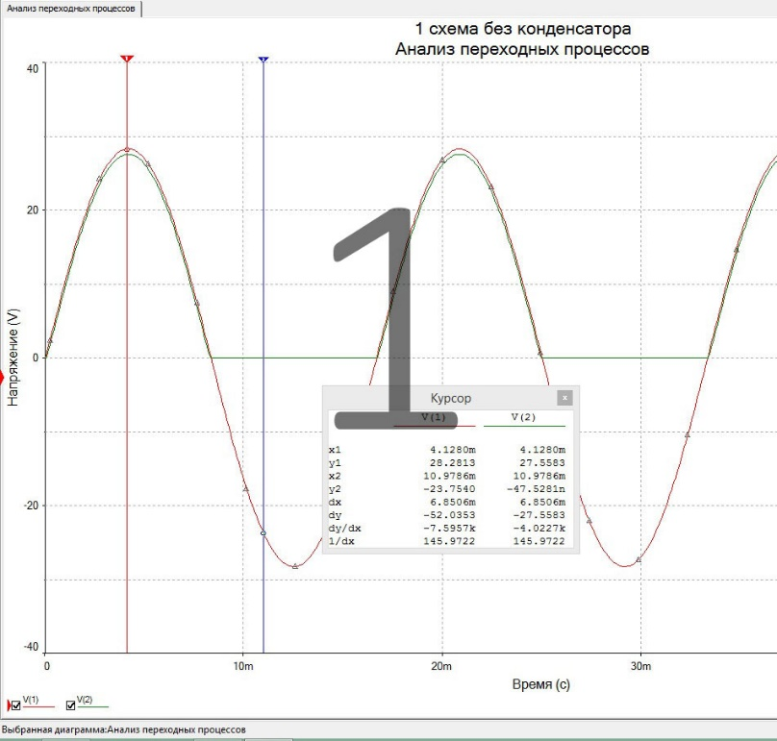 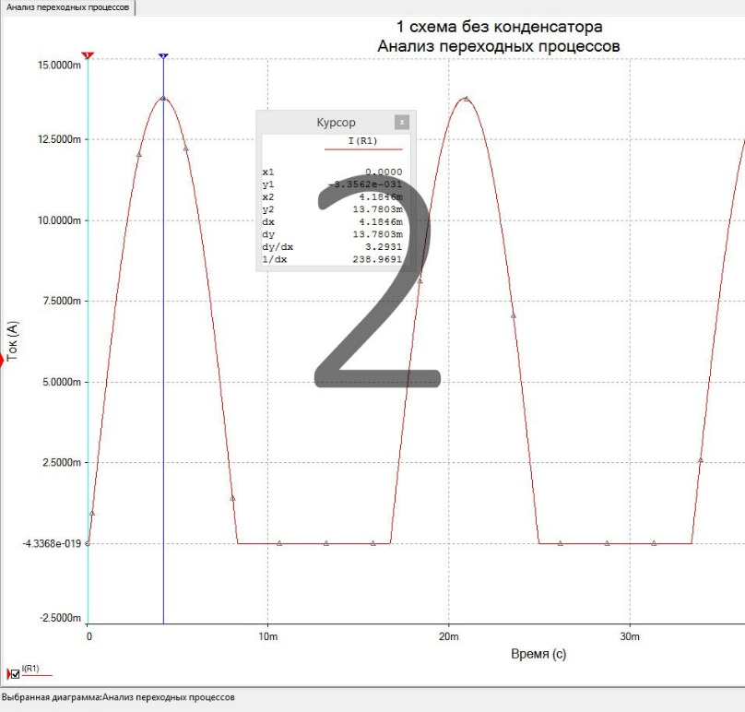

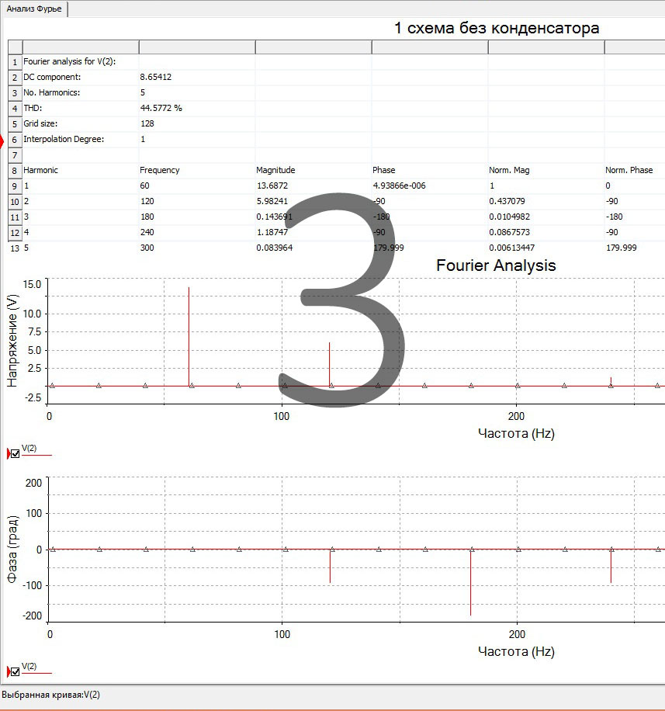 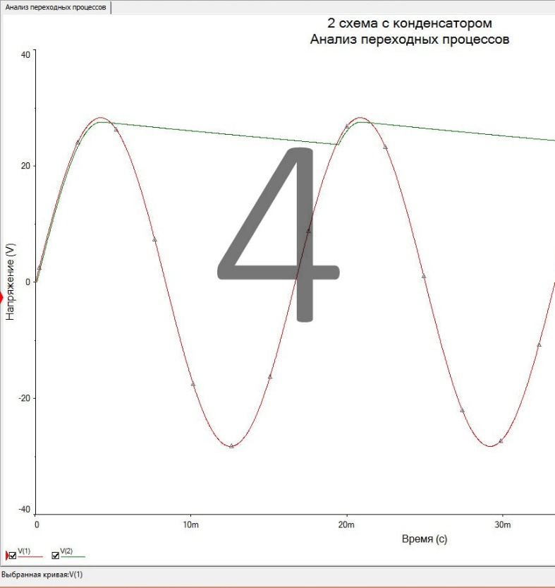

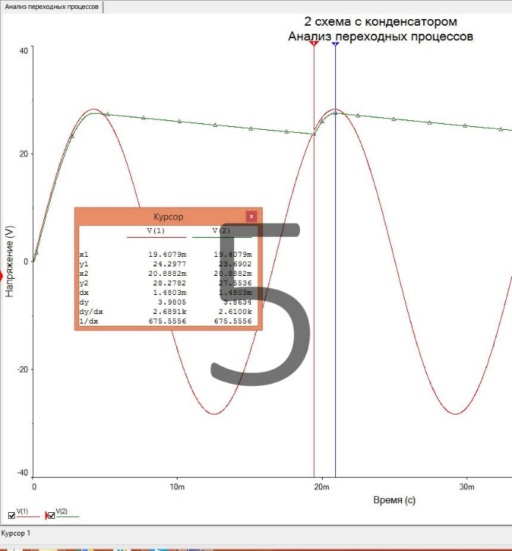 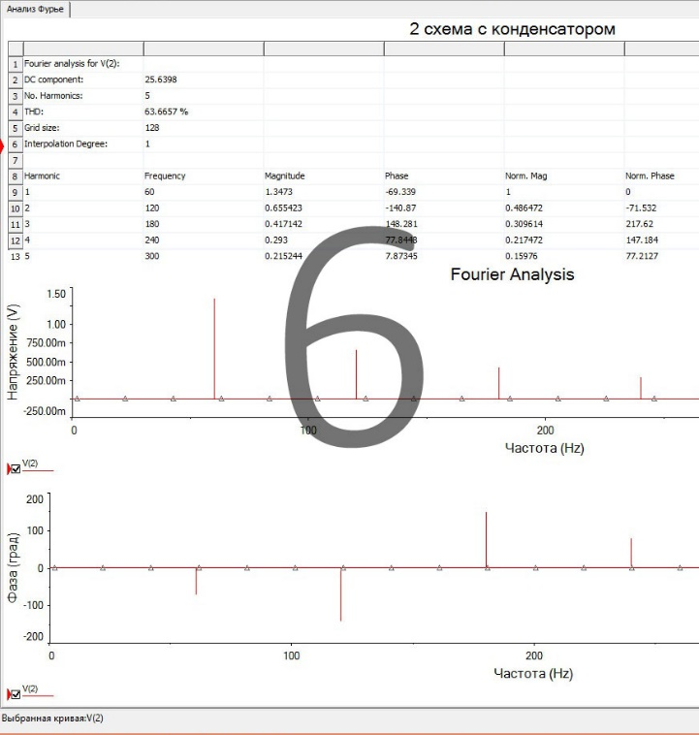

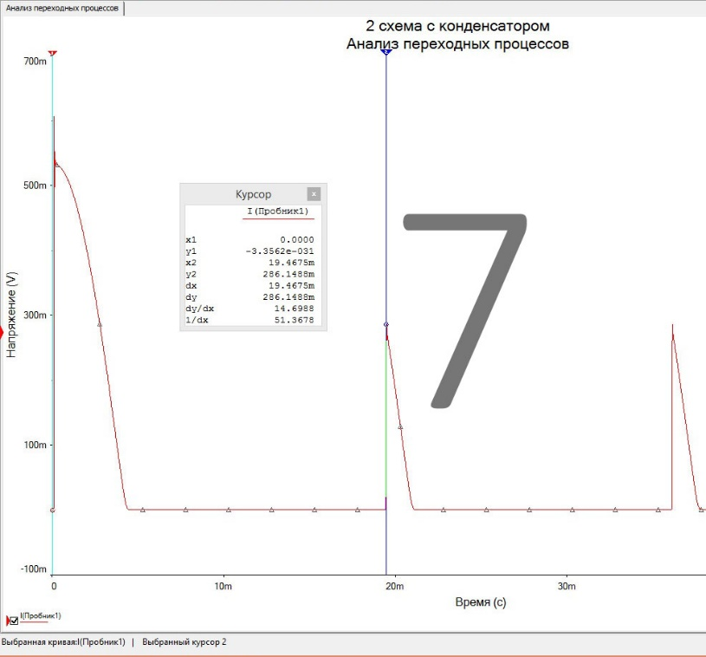 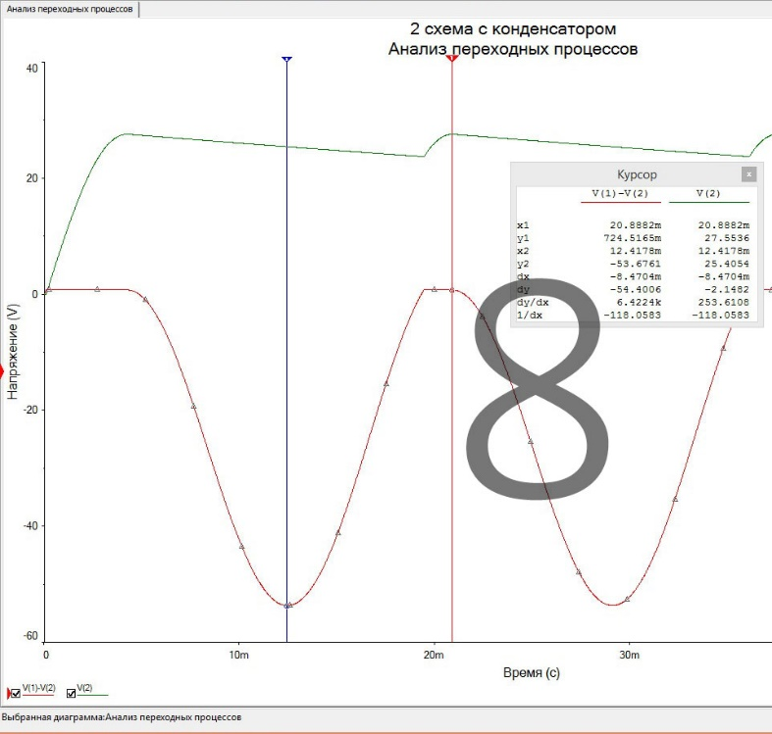

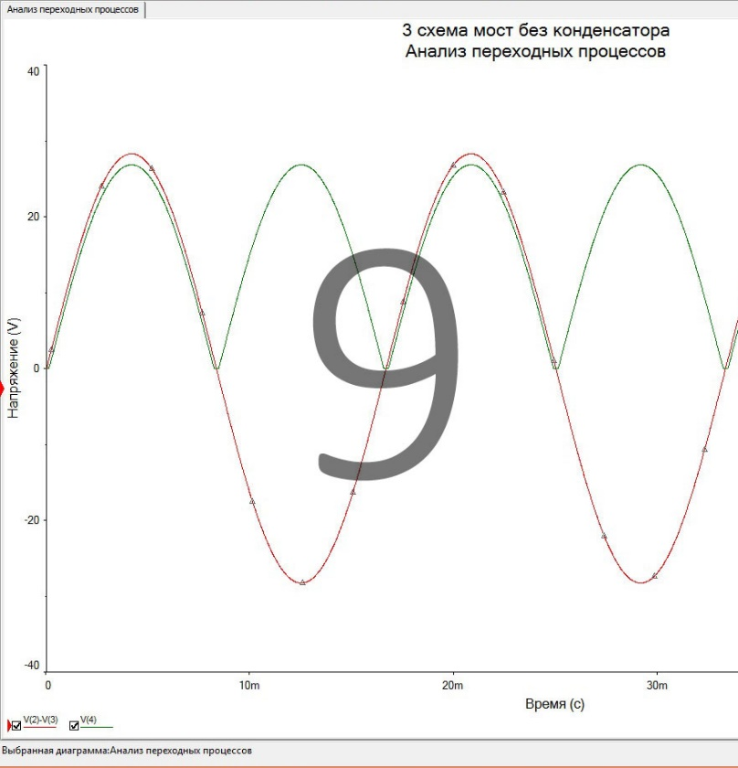 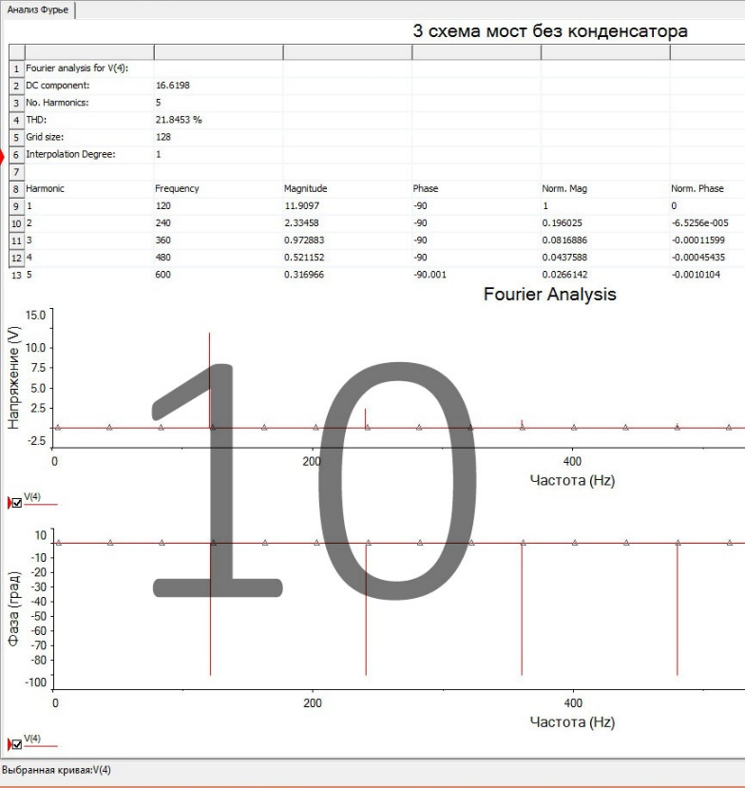

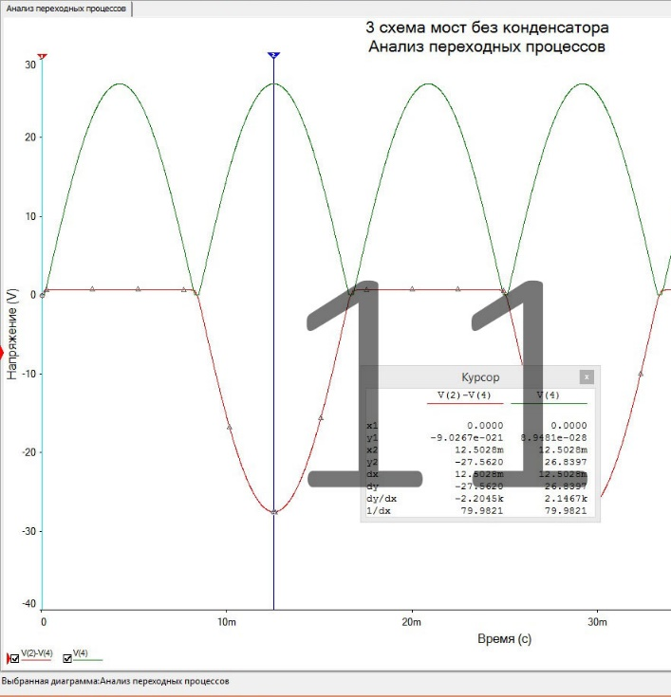 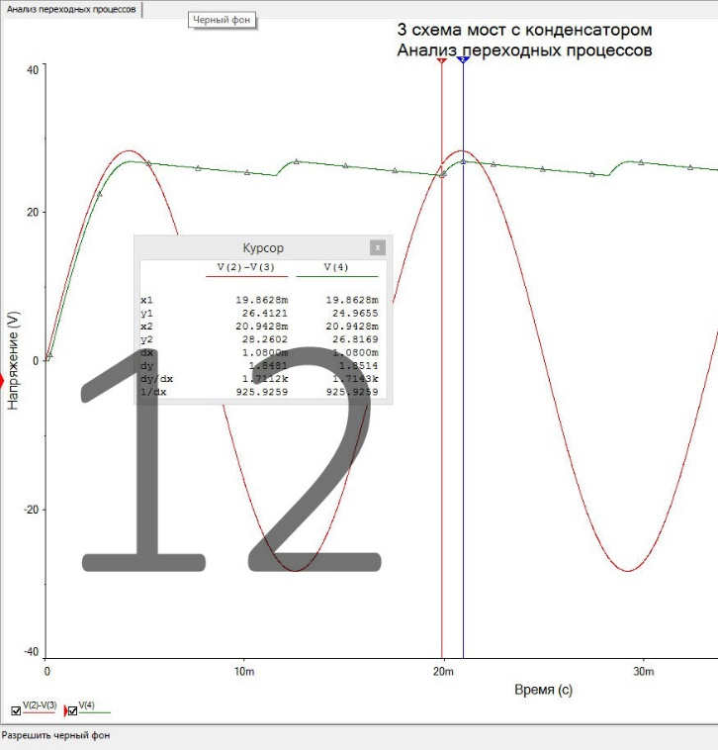

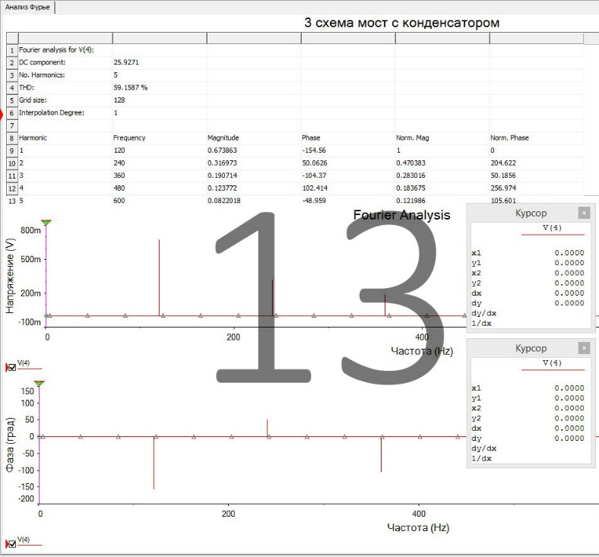 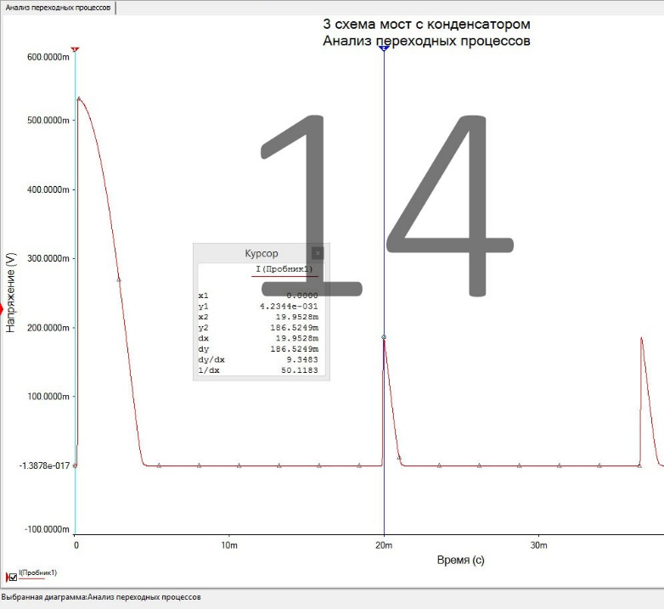

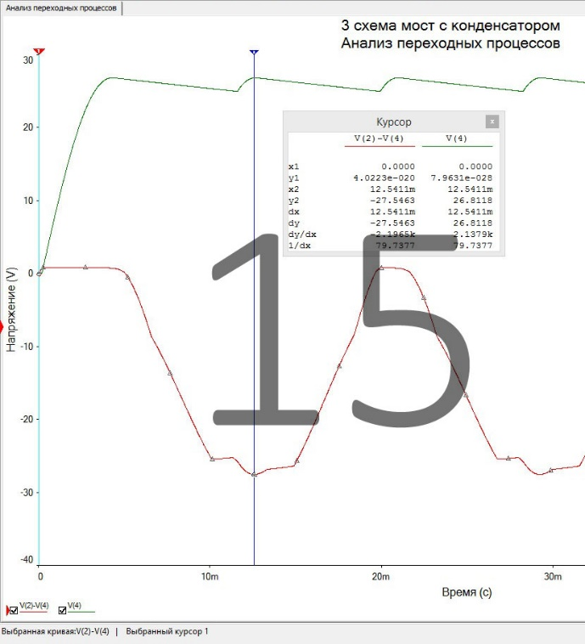 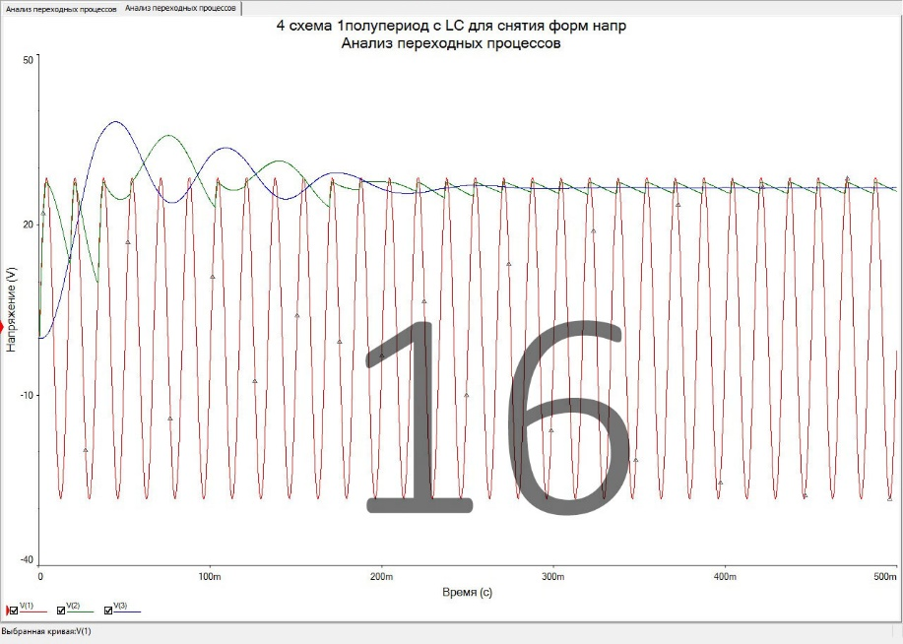

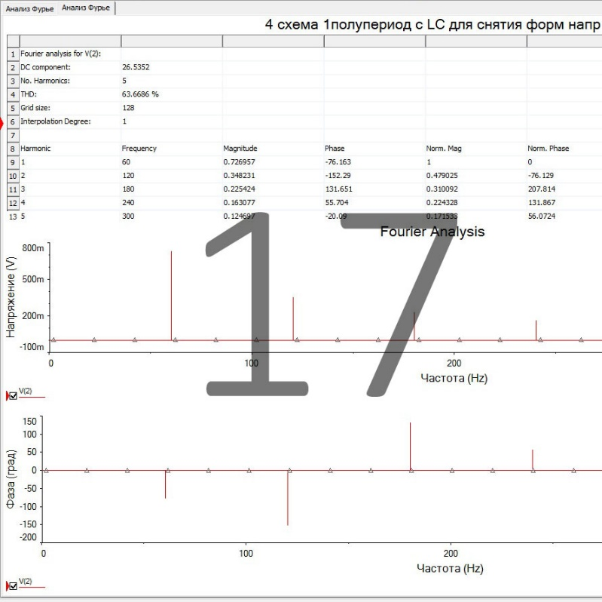 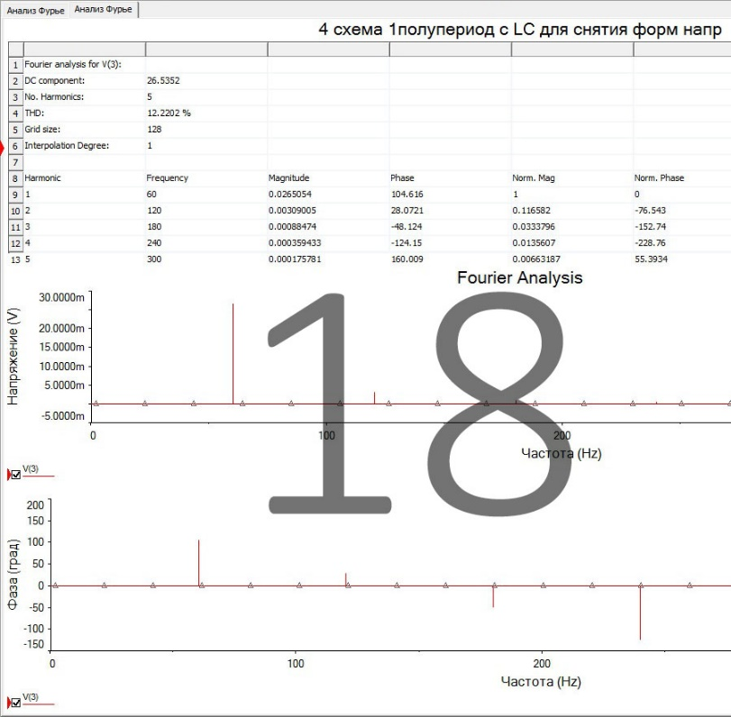

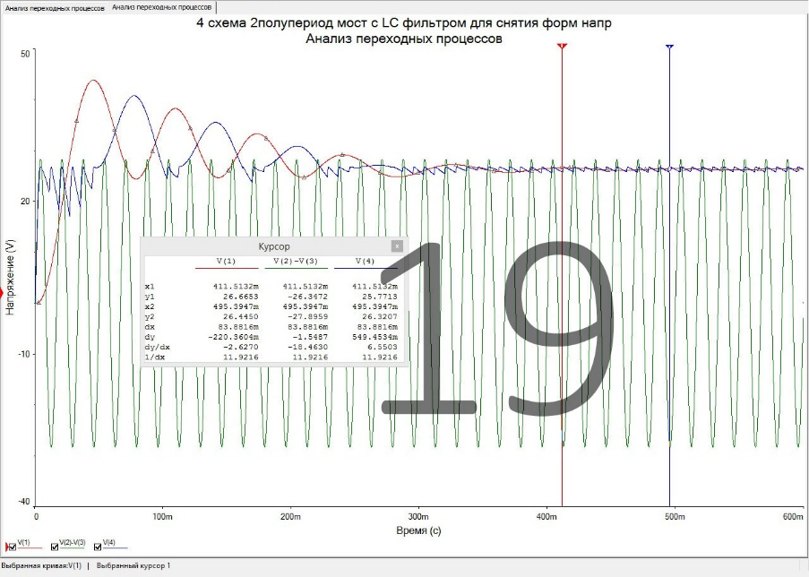 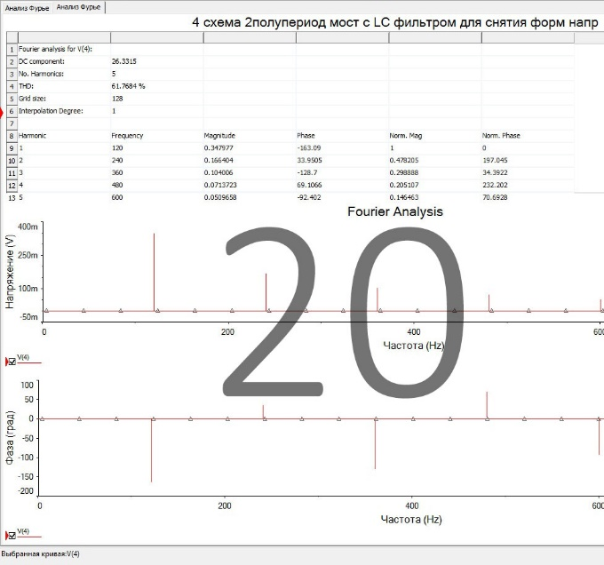

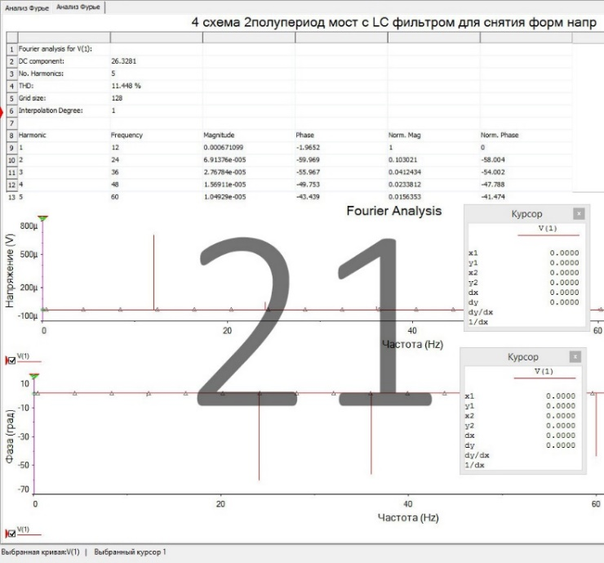 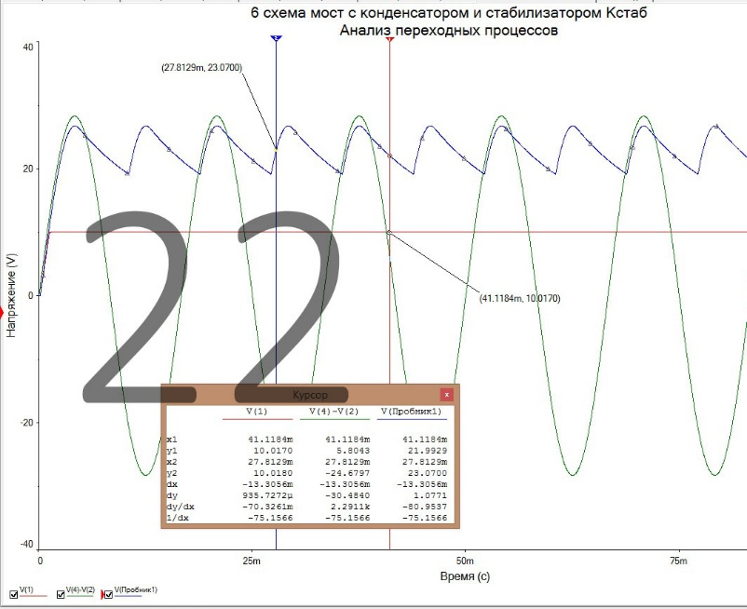

1. Форма напряжений однополупериодной схемы без фильтра.
2. Форма тока однополупериодной схемы без фильтра.
3. Анализ Фурье однополупериодной схемы без фильтра.
4. Форма напряжений однополупериодной схемы с фильтром.
5. Угол отсечки однополупериодной схемы с фильтром.
6. Анализ Фурье однополупериодной схемы с фильтром.
7. Форма тока однополупериодной схемы с фильтром.
8. Форма обратных напряжений однополупериодной схемы с фильтром.
9. Форма напряжений мостовой схемы без фильтра.
10. Анализ Фурье мостовой схемы без фильтра.
11. Форма обратных напряжений мостовой схемы без фильтром.
12. Форма напряжений и угол отсечки мостовой схемы с фильтром.
13. Анализ Фурье мостовой схемы с фильтром.
14. Амплитуда тока мостовой схемы с фильтром.
15. Форма обратных напряжений мостовой схемы с фильтром.
16. Форма напряжений однополупериодной схемы с LC-фильтром.
17. Анализ Фурье для коэффициента пульсаций на **входе** LC-фильтра однополупериодной схемы.
18. Анализ Фурье для коэффициента пульсаций на **выходе** LC-фильтра однополупериодной схемы.
19. Форма напряжений мостовой схемы с LC-фильтром.
20. Анализ Фурье для коэффициента пульсаций на **входе** LC-фильтра мостовой схемы.
21. Анализ Фурье для коэффициента пульсаций на **выходе** LC-фильтра мостовой схемы.
22. Форма напряжений мостовой схемы со стабилизатором.